Super Viser Clamp End Jaw 2” | 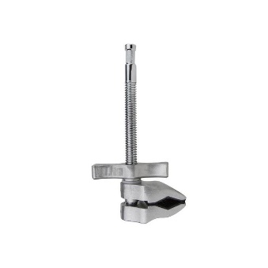 | 4
Kupo KCP-636B Big Boom | 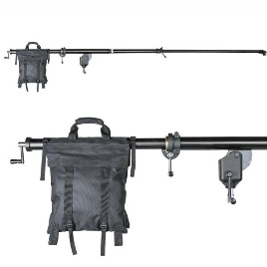 | 1
Atomos NEON 17" 4K HDR монитор/рекордер | 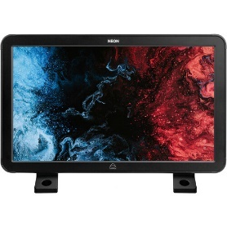 | 1
Набор ламп Aputure Accent B7C 8-Light Kit | 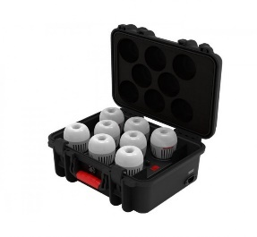 | 1
Aputure Light Storm LS 600c Pro LED lamp - V-mount | 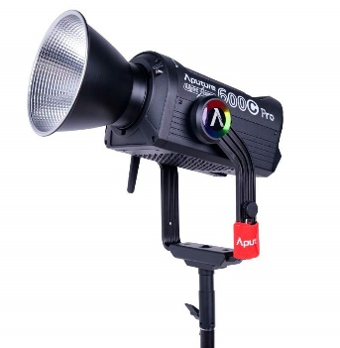 | 1
Kupo CT-20M 20 inch C-Stand (KUP-CT-20M) | 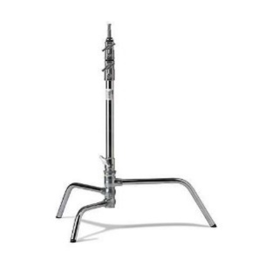 | 2
Портативный свет Aputure MC RGB | 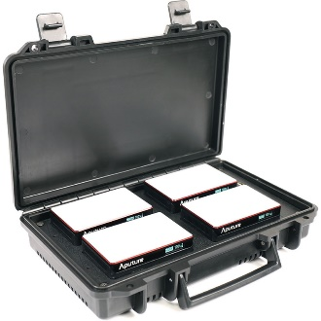 | 1
Осветитель Aputure Storm 1200x Линза | 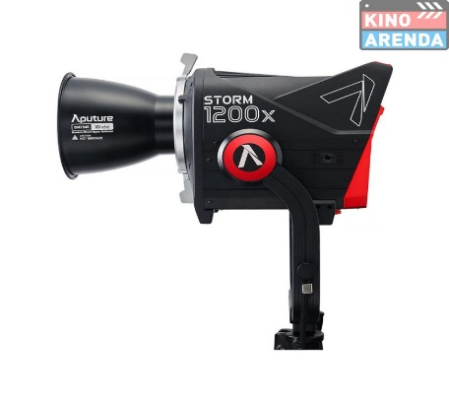 | 1
Френеля Aputure F10 Fresnel Flashpoint | 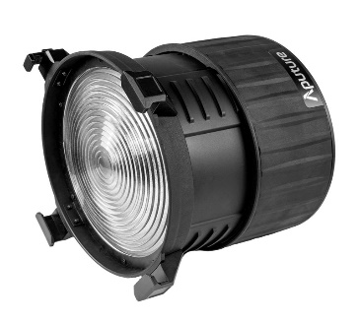 | 2
Avenger A100 | 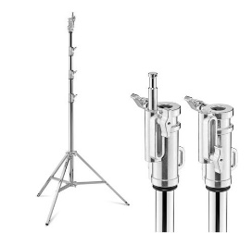 | 2
Штатив E- Image EG15A | 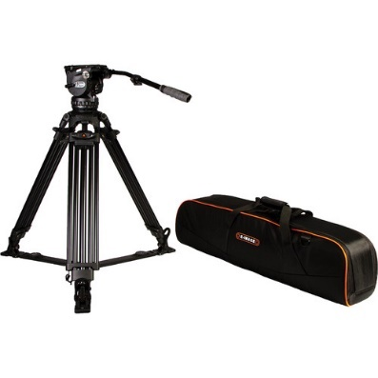 | 1
кронштейн Автогрип E-Image EI-A40 | 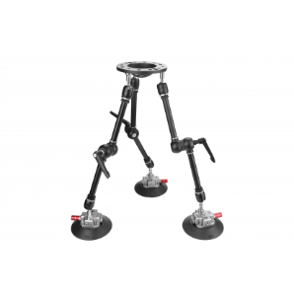 | 1
KUPO присоска KSC-06 | 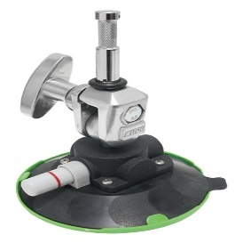 | 4
Aputure Nova P300C RGBWW LED (70% brighter than Skypanel S30-c) | 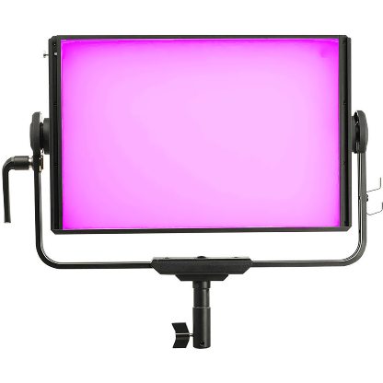 | 1
Rent a Aputure amaran F22c 2 x 2' RGB LED Flexible Light Mat (V-Mount), | 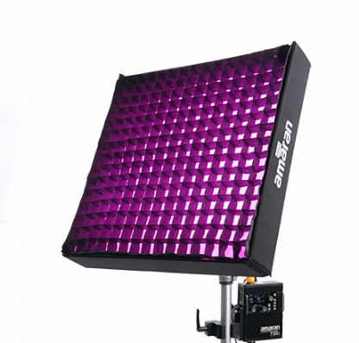 | 1
Распорка автополе Kupo KP-S1017PD Kupole | 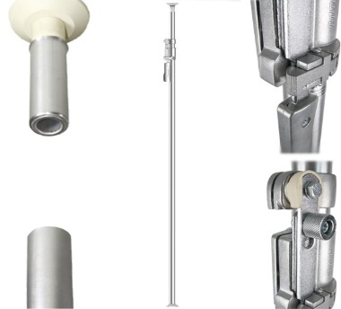 | 1
Рама 12'x12' Modular Frame Manfrotto H1200M | 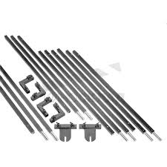 | 1
Avenger Двойное Полотно I920BDN 12х12' (360х360см) black | 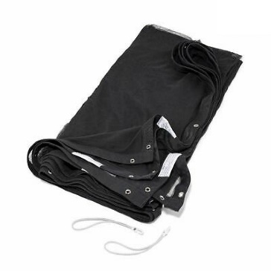 | 1
Avenger I920SDL Полотно для флага 12х12' (360х360см) | 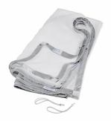 | 1
Grip Текстиль 6'x6' BB COTON Т6-BB-C |  | 1
Grip Текстиль 6'x6' BB COTON Т6-BB-C | 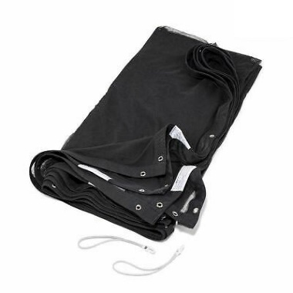 | 1

